Муниципальное бюджетное дошкольное образовательное учреждение
детский сад "Светлячок"
Смоленского района Смоленской области

Конспект досуга по самообразованию
на тему: «Вечер загадок по русским народным сказкам»
в средней группе

Составил: воспитатель
Ефременкова А.В.

Богородицкое 2018 год
Цель: воспитывать любовь к русскому народному творчеству; закрепить умение детей отгадывать загадки; развивать любознательность, интерес к окружающему; развивать память, мышление, внимание, речь.

Задачи: формировать умение отгадывать загадки разных видов; создать у детей радостное, бодрое настроение; развивать память, фантазию, внимание, умение ориентироваться в пространстве ; с помощью проведения мероприятия с детьми средней группы .
Предварительная работа: чтение русских народных сказок, разгадывание загадок.

Используемое оборудование: ширма, маска лисы и кукла петуха, сундук и игрушками кота Васьки и собачки Жучки , дуги и обручи; атрибуты: маска лисы и кукла петуха кукольный театр на пальчиках, корзинка с «телеграммами» и конфетами для детей, волшебный цветочек с загадками , компьютер (музыка ).

Ход мероприятия.

Дети сидят в группе. Входит Баба Яга.
Баба Яга: Здравствуйте, ребята. Вот я и прилетела к вам. Узнали бабушку?
(Да, Баба Яга)
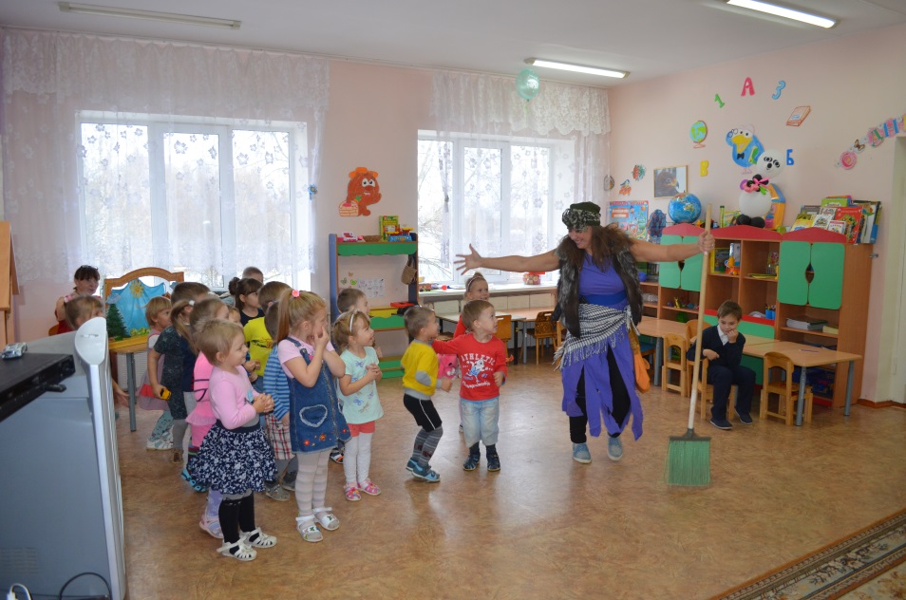
Баба Яга: Не боитесь меня?
(Нет)
Баба Яга: И правильно, я детей в печь сажать перестала .
я их теперь в гости зову, да чаем пою. А вы хотите ко мне в гости?
(Да)
Баба Яга: Тогда скорее превращайтесь в мой хвост и полетели.
Проход через расставленные дуги, разложенные обручи.
Баба Яга: Ой, ребятушки, в лесу нам надо сначала через сугробы пройти Будем прыгать с одного сугроба на другой, потом в снежную пещеру пролезем, а там уж и избушка моя недалеко.
Дети проходят полосу препятствий.
Баба Яга: Ах, какие молодцы! А теперь нам надо пройти мимо медведя. Ребята, что медведь зимой делает? (спит в берлоге). Чтобы его не разбудить - я вас в мышек превращу. Ну-ка, шур-шур-шур, абра-кадабра, превратитесь, детки в мышек. Пойдемте, мышки, тихо-тихо на носочках.
Баба Яга: Вот мы и пришли, садитесь, гости дорогие! Редко у меня гости такие чудные бывают. Поиграете с бабушкой?
(Да).
Баба Яга: Я теперь с ребятами люблю играть и загадки со сказками отгадывать . Слышала я, что и вы немало сказок знаете. Помогите мне разобраться, нашла я сумку с телеграммами, а кто их отправил никак не пойму. Поможете мне?
1. Помогите! Нас с бабушкой съел Волк! (Красная Шапочка) .
2. Жду бабку, внучку, Жучку, Кошку и Мышку тянуть репку. (Дед) .
3. Не пей, братец, а то козленочком станешь! (Аленушка) .
4. Всех зверей в Африке вылечил! Возвращаюсь! (Доктор Айболит) .
5. Помогите выгнать лису из лубяной избушки! (Заяц).
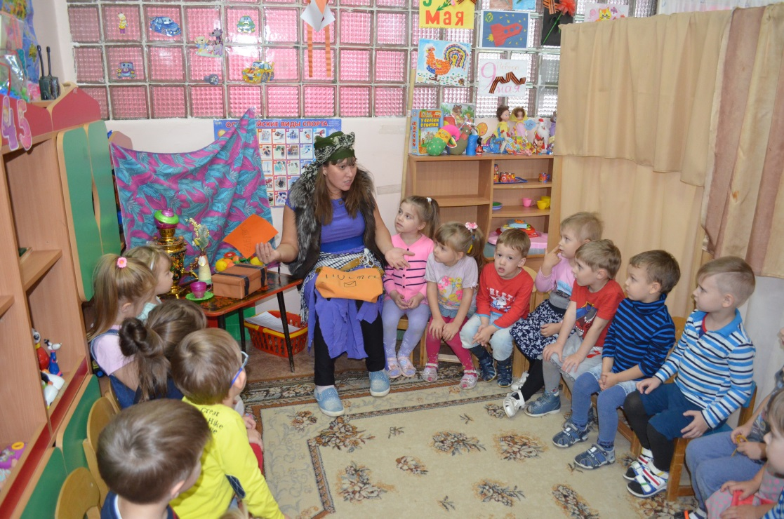
- Молодцы, ребята! Помогли мне разобраться. Теперь все телеграммы попадут в нужные руки…
- С этим заданием справились. Ай да ребята, ай да молодцы!

Баба Яга: У меня тут сундучок волшебный есть, а в нем разные чудеса спрятаны. Давайте заглянем?
(Хорошо, да)
Баба Яга: Ой, а это же загадки. Сложные… Сможете отгадать.
(Да, конечно)

1. Кто на елке, на суку
Счет ведет: «ку-ку, ку-ку»? (Кукушка)

2. Летом ходит без дороги
возле сосен и берёз.
А зимой он спит в берлоге,
от мороза прячет нос (медведь ).

3. Лежала между елками
Подушечка с иголками.
Тихонечко лежала,
Потом вдруг убежала. (Ёж)

4. Хожу в пушистой шубе,
Живу в густом лесу.
В дупле на старом дубе
Орешки я грызу. (Белка)

5. Хитрая плутовка,
Рыжая головка,
Хвост пушистый- краса!
А зовут ее… (Лиса)

6. Мохнатенькая, усатенькая,
Молоко пьет, Мяу- песенки поет. (Кошка)

7. Живет в норке, грызет корки.
Короткие ножки, боится кошки. (Мышка )

8. Раньше всех встает «Ку-ка-ре-ку» поет. (Петух)

Баба Яга: Ой, молодцы! А что вы еще умеете?
(Песни петь, стихи читать, играть)
Баба Яга: А поиграете со мной?
(Да)
Баба Яга: Вот у меня тут в сундучке есть собачка Жучка и котик Васька, они очень любят наперегонки бегать. А давайте проверим, кто быстрее?

Игра «Кто быстрее?»
Дети сидят в кругу, воспитатель пускает в разные стороны куклы кота и собаки, дети передают друг другу игрушки, пока они не пройдут весь круг.

Баба Яга: Ах, хороши, ребята. Уважили старую, надо вас лакомством угостить. Оно тоже у меня в сундучке. Сейчас достану.
Смотрит в сундучок, пугается.
Баба Яга: Ой, беда, ай, напасть. И петушок мой пропал, он конфеты охранял. А кто ж это украл? И следов-то никаких, вот только рыжей шерсти клок…
(Лиса, это рыжая лиса)
Баба Яга: Ах, плутовка, тогда надо скорее ее догнать и конфеты отобрать. Вставайте, сейчас мы к домику лисы пойдем.

Игра «Как зайка поскачи»
Ну-ка, ребятишки, как зайки поскачите (дети прыгают),
А как мишки потопчите (идут вразвалочку, как мишки),
А как птички полетите (машут крыльями),
А как мышки вы замрите (дети замирают).
Игра повторяется два раза. Баба Яга показывает на ширму.

Баба Яга: Вот и её домик. Ну-ка выходи, лиса! Не отвечает. Выходи, говорю! Давайте вместе позовем.
(Зовет с детьми.)
Появляется лиса.
Лиса: Кто меня звал? Аааа… Яга. Зачем пожаловала и гостей-то столько привела?
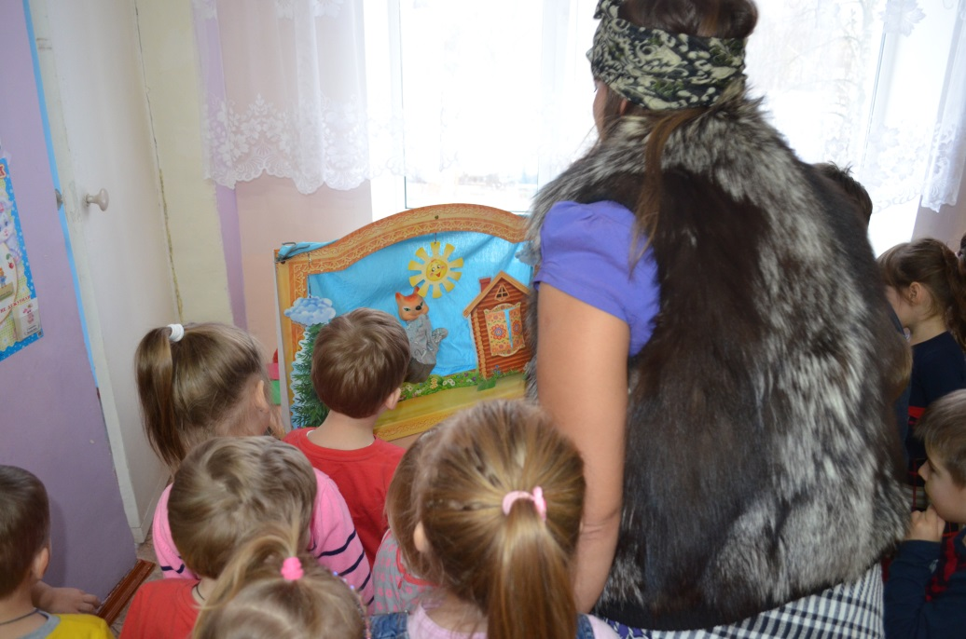
Баба Яга: А кто моего петушка опять утащил и мои конфеты для детей унес?
Лиса: Ну, я. И что?
Баба Яга: А ну-ка отдавай рыжая плутовка. А-то медведя позову.
Лиса: Ой, не надо медведя. Только так я вам их не отдам — загадки мои отгадаете?
Баба Яга: Они мои загадки отгадали, а твои и подавно разгадают.
Лиса: А мои не простые, они про сказки. Знают дети сказки?
Баба Яга: Ребята, вы знаете сказки?
(Да)
Лиса: Ну, попробуйте, вот вам волшебный цветочек с загадками. Отгадаете все — позовете меня.
(Уходит)
Загадки про сказки

Он от бабушки ушёл,
И от дедушки ушёл,
Песни пел под синим небом,
Для лисы он стал обедом.
(Колобок)
Нравом зол, цветом сер,
Семерых козлят он съел.
(Волк и семеро козлят)

Отвечайте на вопрос:
Кто в корзине Машу нёс,
Кто садился на пенёк,
И хотел съесть пирожок?
Сказочку ты знаешь ведь?
Кто же это был? …
(Медведь)

Возле леса, на опушке,
Трое их живет в избушке.
Там три стула и три кружки,
Три кроватки, три подушки.
Угадайте без подсказки,
Кто герои этой сказки?
(Три медведя)

У Алёнушки сестрицы
Унесли братишку птицы,
Та с подружками играла,
Братца Ваню проморгала.
(Гуси-лебеди)

Что за сказка: кошка, внучка,
Мышь, ещё собака Жучка
Деду с бабой помогали,
Корнеплоды собирали?
(Репка)
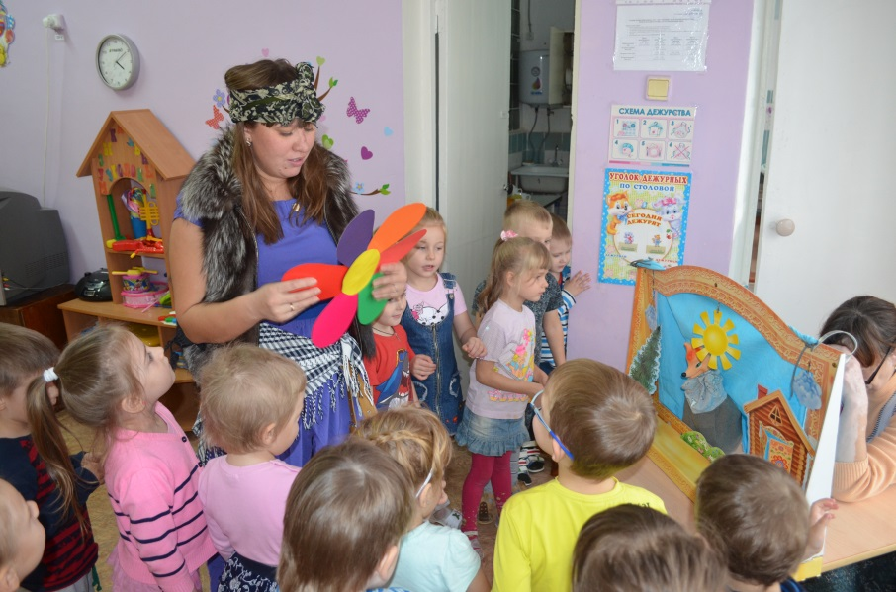

Баба Яга: Молодцы, ребята, одна бы я не справилась. Выходи, лиса.
Появляется лиса.
Лиса: Как? Уже все? А я даже не вздремнула. Все-все отгадали?
(Да)
Лиса: Ну ладно, раз вы так хорошо знаете сказки, то скажите, в каких сказках встречаюсь я?
(«Волк и лиса», «Колобок», «Петушок — золотой гребешок», «Теремок»)
Лиса: Ой, а я вот люблю сказку «Теремок» очень люблю, расскажете, кто со мной в теремке жил, только по порядку.
Баба Яга: Расскажем, ребята?
Сказка «Теремок»
Дети вспоминают персонажей сказки «Теремок», выбирают нужные куклы из «Театра на пальцах» и выстраиваются в порядке появления персонажей (баба-Яга помогает).
мышка-норушка, лягушка-квакушка , зайчик - побегайчик , лисичка сестричка , волчок - серый бочок , медведь - косолапый ,
Баба Яга: Ну что, лиса? Всех дети правильно назвали?
Лиса: И, правда, вы сказки знаете. Ну ладно, отдам я вам конфеты.
Баба Яга: А петушка?
Лиса: А петушка сами зовите.
Баба Яга: Как?
Лиса: А как я его из окошка выманила? У ребят спроси, они же сказки знают Ребята вспоминают потешку
"петушок , петушок
Золотой гребешок !
Выгляни в окошко,
Дам тебе горошку»

Вылетает петушок, лиса отдает конфеты.
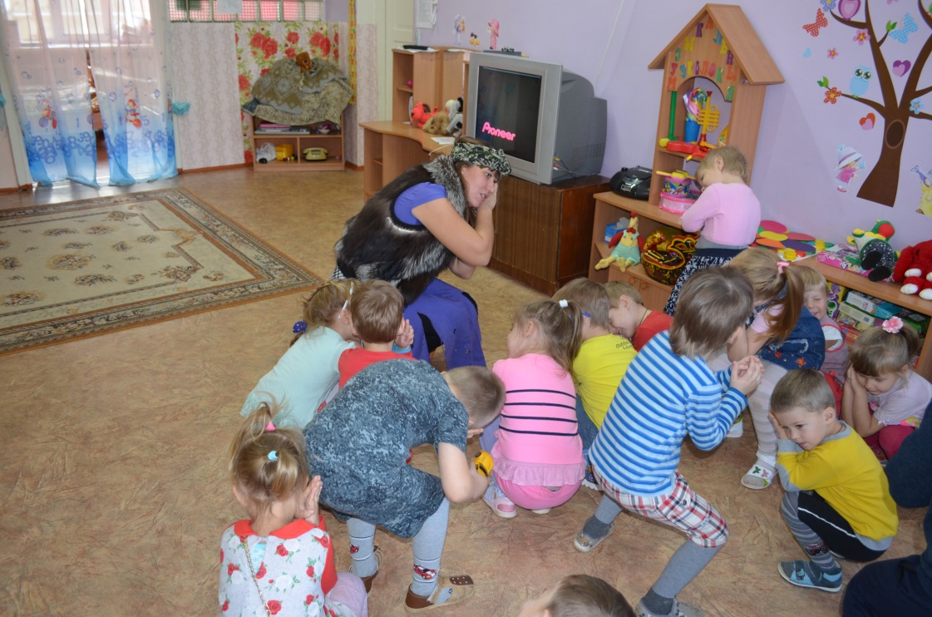
Лиса: Ну, до свидания, ребята, до свидания, Яга, заходите еще, мне с вами понравилось.
Все: До свидания, лиса.
Баба Яга: Молодцы, ребята! Как много вы сказок знаете! Все мои загадки разгадали! Понравилось вам в волшебном лесу?
Дети: Да!
Баба Яга: Но нам пора возвращаться обратно и прощаться с волшебным лесом, пойдемте я вас провожу. А в подарок дарю вам корзину с конфетами.
Дети: До свидания!
